Уроки здоровья в воспитательно-оздоровительных лагерях на базе учреждений образования в рамках профилактического проекта «Столбцы – здоровый город»

В рамках профилактического проекта «Столбцы – здоровый город» инструктором-валеологом Столбцовского районного центра гигиены и эпидемиологии Ажгиревич Д.С., были проведены уроки здоровья, посвящённые основным аспектам формирования здорового образа жизни у детей: 13 июня в УО «Средняя школа №2» г. Столбцы для ребят 6-7 классов и 17 июня в УО «Гимназия № 1» г. Столбцы для ребят 1-4 классов. В ходе встреч были рассмотрены вопросы по теме здоровья, формирования здорового образа жизни, по профилактике вредных привычек с проведением познавательных игр и викторин, прошло обсуждение вопросов по актуальной тематике, раздача информационно - образовательного материала.

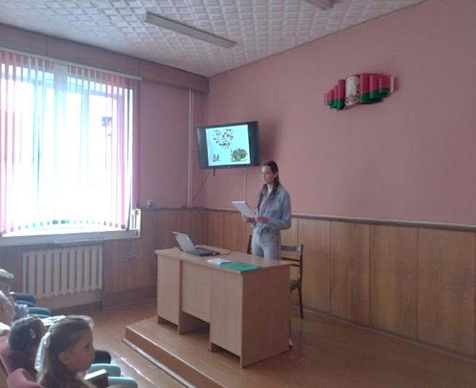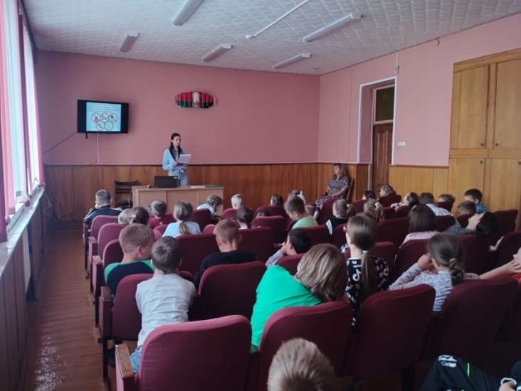

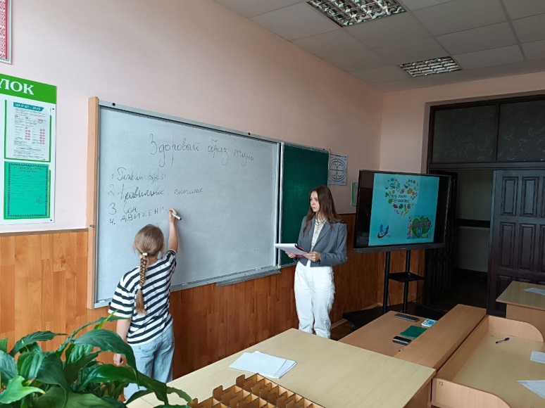

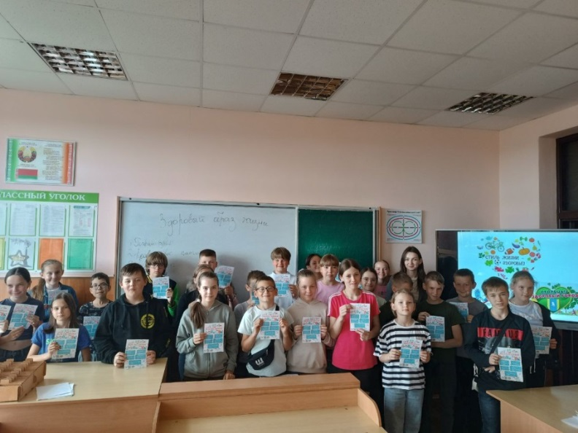

Столбцовский РЦГиЭ инструктор-валеолог Ажгиревич Д.С.